**Здравствуйте, уважаемые родители!**

**Сегодня мы хотим предложить Вам принять участие в дистанционном**

**родительском собрании.**

**МАРШРУТНЫЙ ЛИСТ**

**ТЕМА: «Правила безопасного использования интернет-ресурсов»**

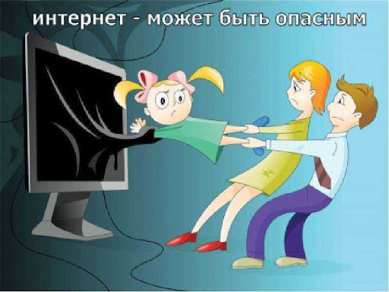

**ШАГ 1.**

**Как вовремя узнать степень зависимости ребенка от компьютера и Интернета**?

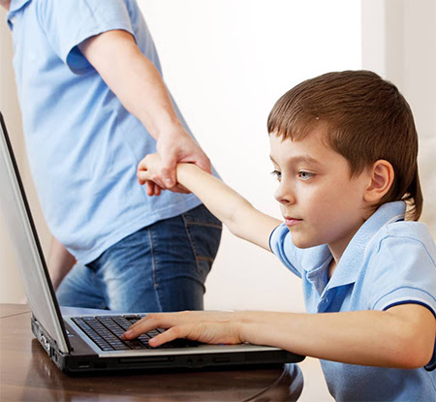

Уважаемые родители, вы можете получить информацию на основе простейшего теста: к ребенку, увлеченному компьютерной игрой, сайтом, компьютером, мобильным устройством, планшетом надо обратиться с просьбой о помощи.

1-й этап – просьба формулируется просто, например: «Сынок, помоги, пожалуйста, подвинуть кресло», «Дочь, вымой, пожалуйста, посуду».

*Способы реагирования:*

а) ребенок легко откликается на просьбу, помогает, может увлечься этой помощью, переключиться на другое дело, отвлечься, забыть о компьютере – такое поведение демонстрирует полную свободу от компьютера на момент тестирования;

б) ребенок откликается со второго-третьего раза, неохотно выполняет просьбу, демонстрирует недовольство, огрызается – такая реакция может быть при 1-й степени зависимости в пределах первого месяца овладения новой игрушкой. На начальном этапе 2-й степени зависимости также может наблюдаться подобная реакция;

в) ребенок не откликается на просьбу, явно не слышит вашей просьбы, игру не прерывает – такое поведение свойственно зависимости 2- 3-й степени.

2-й этап – в случае, если ребенок вел себя по схеме 1, 2, 3-й степени, необходимо через какой-то промежуток времени, например, на следующий день, обратиться к ребенку с развернутой, аргументированной просьбой: «Сынок, помоги мне, пожалуйста, передвинуть кресло. Я одна справиться не могу. Мне нужна твоя помощь! Пожалуйста, прерви свое занятие и помоги мне». Если реакция на просьбу будет аналогичной, то можно делать вывод о наличии зависимости у ребенка и необходимости предоставить ему квалифицированную помощь.

Этапы попадания в компьютерную и Интернет-зависимость

* Сначала ребенок понимает, что получает огромное удовольствие без серьезных затрат (которые нужны, например, при чтении книги, выполнении домашних заданий).
* Потом, вместо того, чтобы ходить в школу, он идет в компьютерный салон, где сидит круглые сутки. Это приводит к болезни, переутомлению, снижению успеваемости.
* На втором этапе ребенок избегает любой деятельности и любого общения, кроме компьютера.
* Затем наступает полная деградация. Успешность помощи в данном случае аналогична лечению любого запущенного хронического заболевания.

Подробнее узнать о компьютерной и интернет зависимости у детей можно здесь:

<https://www.youtube.com/watch?v=QTBWZFDDmb0&ab_channel=%D0%94%D0%BC%D0%B8%D1%82%D1%80%D0%B8%D0%B9%D0%9A%D0%B0%D1%80%D0%BF%D0%B0%D1%87%D0%B5%D0%B2>

**ШАГ 2.**

**Какие угрозы встречаются наиболее часто?**

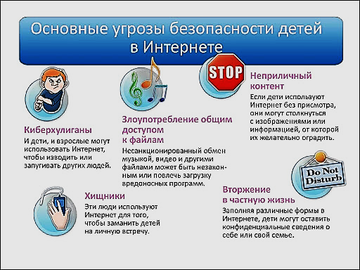

Ознакомиться с основными типми угроз детей в интернете можно здесь:

<https://www.youtube.com/watch?v=9xYag2i3HJg&t=21s&ab_channel=%D0%90%D0%BA%D0%B0%D0%B4%D0%B5%D0%BC%D0%B8%D1%8FITPrincess>

Или прочитать в статье «Дети в интернете: угрозы и решения»

<https://www.anti-malware.ru/analytics/Threats_Analysis/kids_internet_threats_solutions>

**ШАГ 3.**

**Последствия неограниченного пребывания за компьютером**

Общение с компьютером учит отдавать команды, приказания и проверять их исполнение, так как машина безропотно выполняет команды человека. Личность ребенка при этом не развивается. Создается иллюзия общения.

Любой эмоциональный дискомфорт устраняется с помощью погружения в компьютерные игры, сайты, Интернет; ребенок не учится никаким другим способам решения проблем - так формируется эмоциональная зависимость от компьютера и инфантильный стиль отношения к проблемам.

Длительное пребывание за компьютером пагубно влияет на здоровье:

- портится зрение;

- развивается сколиоз, ожирение, шейный остеохондроз;

- атрофируются мышцы ног.

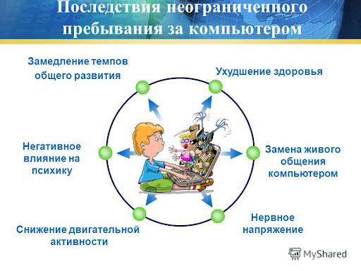

Дети и интернет: вред и польза

<https://www.youtube.com/watch?v=ZJAf9U9EJN8&ab_channel=Familyis>...

Это будет для вас интересно: «Вред компьютера для детей: миф или реальность» <https://nra-russia.ru/glavnaya/roditelskoe-prosveshhenie/sovetyi-ekspertov/vred-komputera-dlya-detey.html>

**ШАГ 4.**

**Как уберечь собственного ребенка от компьютерной и Интернет-зависимости?**

Не подпускать ребенка к компьютеру практически невозможно, да и нецелесообразно, так как помимо всего негатива в Интернете есть масса полезных образовательных и развлекательных ресурсов, то необходимо научить детей пользоваться Интернет.

Существуют психологические и технологические подходы к обеспечению безопасности детей в Интернет.

Для обеспечения психологической безопасности детей необходимо знать их возрастные особенности.

* Для детей 5-6 лет характерен положительный взгляд на мир. Они гордятся своим умением читать и считать, а также любят делиться своими идеями. Несмотря на то, что дети в этом возрасте очень способны в использовании игр и в работе с мышью, все же они сильно зависят от родителей при поиске детских сайтов.
* Дети 7-10 лет обладают сильным чувством семьи. Они только начинают развивать чувство своей моральной и половой индивидуальности и обычно интересуются жизнью старших детей. Они доверчивы и не сомневаются в авторитетах. Как правило, дети, не достигшие десятилетнего возраста, еще не имеют навыков критического мышления, необходимого для адекватного осмысления материалов, встречающихся в Интернет.
* Возраст 10 – 15 лет – время быстрых изменений в жизни ребенка. И хотя дети в этом возрасте все еще сильно зависимы от своих родителей, они уже стремятся получить некоторую свободу действий. Ребята начинают интересоваться миром вокруг них и отношения с друзьями становятся по-настоящему важными. Дети этого возраста начинают использовать Интернет для разработки школьных проектов. Кроме того, они загружают музыку, пользуются электронной почтой, играют в онлайновые игры и заходят на фанатские сайты своих кумиров. Все более часто их любимым способом общения становится мгновенный обмен сообщениями. Для детей этого возраста желание выяснить, что они могут себе позволить делать без разрешения взрослых, является абсолютно нормальным.

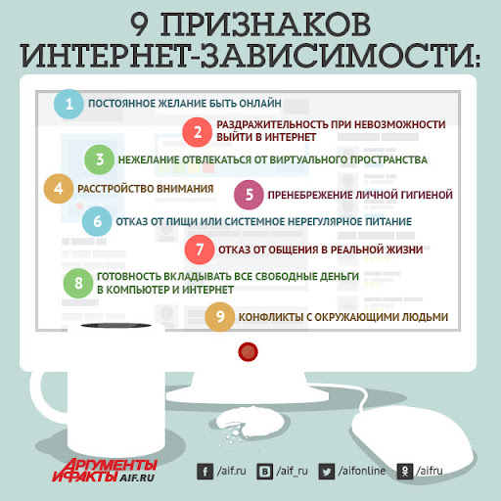

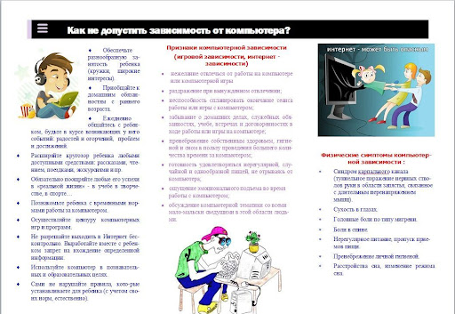

Как уберечь своего ребенка от интернет-зависимости

<https://www.youtube.com/watch?v=jViUTRVtNLM&ab_channel=%D0%9E%D1%82%D0%BD%D0%BE%D1%88%D0%B5%D0%BD%D0%B8%D1%8F%D0%B2%D0%BF%D0%B0%D1%80%D0%B5%7C%D0%9F%D1%81%D0%B8%D1%85%D0%BE%D0%BB%D0%BE%D0%B3%D0%9D%D0%B0%D1%82%D0%B0%D0%BB%D1%8C%D1%8F%D0%9A%D0%BE%D1%80%D0%BD%D0%B5%D0%B5%D0%B2%D0%B0>

**ШАГ 5.**

**Программное обеспечение родительского контроля над пользованием ресурсами сети Интернет**

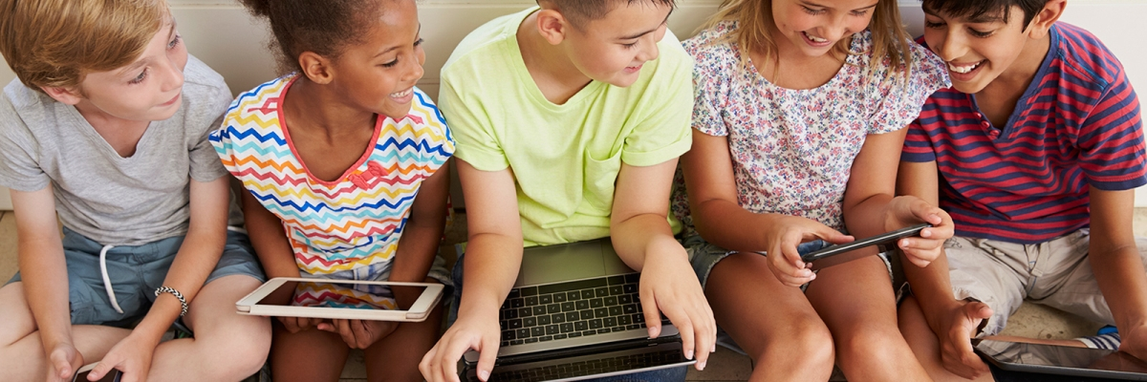

**Функция «Родительский контроль» обеспечивает:**

* Ограничение времени, проводимого ребенком за компьютером. Можно ограничить время, в течение которого, детям разрешен вход в систему. Это не позволит детям входить в систему в течение определенного периода. Можно установить разные разрешенные часы доступа для каждого дня недели. Если в момент окончания разрешенного периода времени дети работают за компьютером, происходит автоматический выход из системы.
* Установление запрета на доступ детей к отдельным играм. Можно контролировать доступ к играм, выбирать допустимую возрастную категорию, выбирать типы содержимого, которые следует блокировать, и устанавливать разрешение или запрет на доступ к отдельным играм.
* Установление запретов на использование детьми отдельных программ. Можно запретить детям доступ к определенным программам.

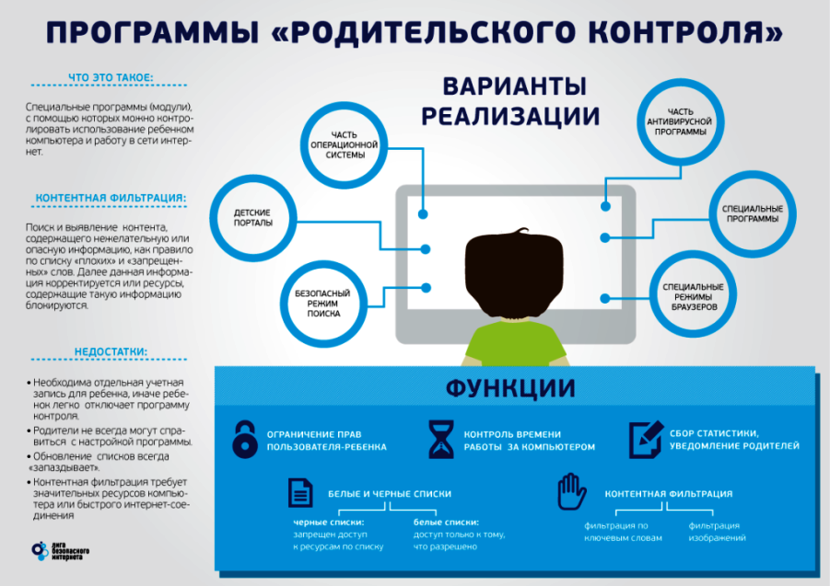

Со списком основных программа, осуществляющих функцию «родительский контроль» можно здесь: <https://zoom.cnews.ru/publication/item/63199>

Не стоит думать, что Интернет – это безопасное место, в котором ваши дети могут чувствовать себя защищенными. Родители должны понимать, что использование только средств воспитательной работы без организации родительского контроля – это практически бесполезное занятие. Точно так же как и использование средств родительского контроля без организации воспитательной работы. Только в единстве данных средств, вы сможете помочь вашим детям чувствовать себя в безопасности и оградить их от влияния злоумышленников.